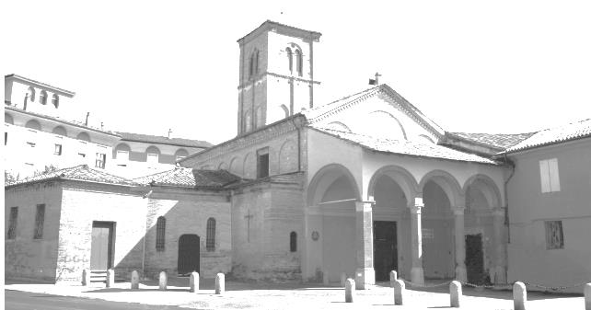Parrocchia di S. Antonio di Savena

Via Massarenti, 59 – 40138 Bologna

Tel. 051 342101

e-mail: [parrocchia@santantoniodisavena.it](mailto:parrocchia@santantoniodisavena.it)

**La Settimana**

sito: [www.santantoniodisavena.it](http://www.santantoniodisavena.it)

orari della segreteria lun-ven 8.30-11.00 e 17.00-19.00

**QUARESIMA - MERCOLEDÌ 5 MARZO 2025**

**LE CENERI *– INIZIO DELLA QUARESIMA - GIORNATA DI DIGIUNO***

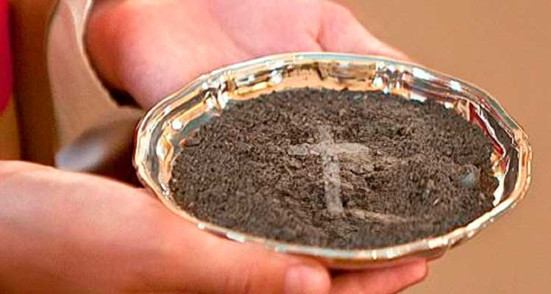Letture: Gl 2,12-18; Sal 50; 2 Cor 5,20-6,2; Mt 6,1-6.16-18

**S. MESSA CON IMPOSIZIONE DELLE CENERI**

**ore 7.30–18.30–21.15**

***Le Sante Messe saranno celebrate in Chiesa***

**Confessioni dalle 17 alle 22**

**Giorno di digiuno penitenziale**

**La raccolta in denaro all’Offertorio delle S. Messe verrà devoluto**

***- per le persone e le famiglie disagiate che si presentano al nostro Centro d’Ascolto Maria Chiara Baroni***

***- per le necessità di vita della Parrocchia***

**MERCOLEDÌ DELLE CENERI: ore 7.30 – 18.30 – 21.15**

Prima di iniziare la Messa alcuni ministranti porteranno le ceneri che verranno usate per l’imposizione precedute da una allocuzione e accolte con un solenne canto. Poi seguirà l’inizio dell’Eucarestia con la processione introitale dei ministri e il canto appropriato-penitenziale.

*(da leggere all’ambone prima di presentare le ceneri)*

**Fratelli e sorelle accogliamo le ceneri, anche simbolo della nostra umanità; ceneri che verranno imposte sul capo di tutti noi, come inizio della Quaresima e come richiamo alla conversione del nostro cuore. Come uno sposo in cerca della sposa, il Signore viene a cercare sempre la sua Chiesa che noi siamo, perché essa e noi tutti torniamo a lui con tutto il cuore**

**PICCOLO ESERCIZIO PER LA VITA QUOTIDIANA**

RIDARE SENSO AL GESTO DEL DIGIUNO

* **Il 29 e il 30 marzo, IV domenica di quaresima**, faremo la ***raccolta di generi alimentari*** per quanti vengono al martedì e giovedì mattina al CENTRO DI ASCOLTO con necessità di cibo servono **LATTE, OLIO, FARINA, ZUCCHERO**

**QUARESIMA E PASQUA**

Carissimi

Vorrei passare di casa in casa per la benedizione Pasquale come negli anni passati per mantenere quella visita da parte nostra (preti, diaconi e lettori o accoliti) che ci fa sentire grande famiglia parrocchiale vi do indicazione quale programma, quindi attendo le vostre richieste.

Date pur valore alla vostra casa quale luogo abitato da Dio perché abitato da voi tanto che vi sollecito di prendere l’acqua benedetta nella Notte e nei giorni di Pasqua e dare anche voi stessi la benedizione quale segno di sacralità che ha la vostra casa: piccola chiesa domestica!

Quaresima: tempo propizio di rinnovo di vita e di presa di coscienza di chi noi siamo come Chiesa, Popolo di Dio in cammino con Gesù in questo nostro mondo tanto sofferente da tante guerre in tanti paesi!!!

**La Quaresima ci porta alla Pasqua. La Pasqua ci porta alla Pentecoste: dal 5 di marzo al 8 di giugno sono 90 giorni di tanta abbondanza umana e di grazia accompagnata da Cristo e di Popolo cristiano.**

Ne abbiamo bisogno: quindi riconosciamolo quale tempo tanto prezioso per la vita sociale oltre che personale, familiare, di chiesa e di Popolo di Dio in cammino particolarmente segnato dalla SPERANZA alla quale ci richiama fortemente questo Anno Santo che stiamo vivendo.

**APPUNTAMENTI PER QUESTO TEMPO PROPIZIO**

1. Desiderare la **CONFESSIONE** e stabilire presto quando “farla” ora, all’inizio della Quaresima o prima della Domenica delle Palme (13 aprile) come atto di conversione, cioè di desiderio di cambiare in meglio qualcosa di noi stessi: al **giovedì** dopo il vespro delle 18.00, al **mattino ogni giorno** al termine della Messa; **sabato pomeriggio e domenica mattina** prima della Santa Messa; **a richiesta** accordandosi con uno dei sacerdoti (d. Gabriel 3286658655, d. Mario3408293613 – se non rispondono mandate un messaggio)
2. **Ogni mattina S. Messa ore 8.00 (eccetto il sabato) preceduta dalle Lodi alle ore 7.40**
3. **OGNI VENERDÌ Via Crucis ore 16.30 in chiesa** per quanti desiderano e possono
4. **TUTTI I VENERDÌ** **ore 19.15 Rosario** in chiesa guidato da un gruppetto di mamme
5. **Lettura della Parola di Dio del giorno:** per i mesi di Marzo e Aprile, in sagrestia o in segreteria c’è il **librino PANE QUOTIDIANO** con le letture quotidiane e il commento di don Oreste (sopra le indicazioni per l’acquisto) e pure l’altro libretto **A Messa ogni giorno** proposto dall’AC, presso la segreteria
6. **Adorazione del SS. Dalle 17.00 alle 24.00:** 17.00-18.00 guidata, ore 18.00 vespro, ore 19.00-21.00 preghiera personale, ore 21.00-22.00 guidata, dalle ore 22.00 alle 24.00 preghiera personale
7. **Le 24 ore per il Signore 28 e 29 marzo,** il Motto scelto da papa Francesco per quest’anno è tratto da un versetto della Lettera ai Romani: «***Sei tu la mia speranza***» (Sal 71,5), da venerdì sera alle 18.00 con il vespro a sabato alle 18.30 con la messa prefestiva
8. **Lunedì Santo, 14 aprile, ore 21.00 in chiesa Liturgia Penitenziale** che raccoglie il vissuto della Quaresima con confessione personale: approfittare!!
9. Partecipare al **Triduo Pasquale il 17-18-19 aprile**: Giovedì Santo e Venerdì Santo alle ore 20.30; Sabato Santo Grande Veglia dalle ore 22.00
10. Se ancora non l’avete fatto: leggete l’Esortazione bellissima alla vita cristiana e santa “**Gaudete ed Exultate”** e poi in **“Evangelii Gaudium” di Papa Francesco** per vivere la vita di Chiesa con maggiore slancio e audacia! E pure - per il bene della famiglia, dei fidanzati, degli sposi e di chiunque – **“Amoris Laetitia.** (Trovate tutti questi documenti in segreteria – da lun. a ven. 8.30-11.00 e 17.00-19.00 o dalle Paoline in via Altabella 8)
11. **Via Crucis per le Strade** venerdì 4 aprile ore 21.00 – tempo permettendo –partendo dal pilastrino della Madonna in angolo via della Rampa -via dell’Argine (se il tempo non lo permette la faremo in chiesa)
12. ***Lettura del Vangelo di Luca*** in Casa Tre Tende al mercoledì ogni 15 giorni alle ore 21.00 (***12-26 marzo, 09 aprile, 07-21 maggio, 03 giugno***)

*****BENEDIZIONI PASQUALI ALLE FAMIGLIE 2025***

***DALLA QUARESIMA ALLA PENTECOSTE***

***CHI DESIDERA LA BENEDIZIONE LO FACCIA SAPERE***

*È stato preparato un calendario con le date previste per le benedizioni divise a gruppi di strade: di settimana in settimana verrà comunicata il giorno in cui verremo in ogni via e potrete scegliere* ***di quella giornata proposta*** *dal lunedì al venerdì,*

*al mattino 10 - 12 o al pomeriggio 17.30 - 19*

*Per poterla organizzare bene e viverla con calma, vi chiediamo di* ***PRENOTARE*** *la visita del parroco o di un ministro a casa vostra passando o chiamando in segreteria parrocchiale al numero 051 342101 (lun-ven 9-11 e 17.30-19) o scrivendo alla mail* [*parrocchia@santantoniodisavena.it*](mailto:parrocchia@santantoniodisavena.it)

***Cominciamo con l’inizio di Marzo.***

*****Sottoscrivi il 5×1000 a favore di ALBERO DI CIRENE ODV***

*Nella dichiarazione dei redditi scegli di destinare il 5 per mille dell’Irpef alle associazioni di volontariato Onlus. Se credi nei nostri progetti, puoi essere partecipe in ciò che facciamo semplicemente firmando nell’apposito riquadro del modello 730 (oppure CUD o Unico) e scrivendo nello spazio preposto*

*il****Codice Fiscale 9223160374****dell’Associazione Albero di Cirene.*

*Destinare il 5 per mille è una scelta che non costa nulla ma che può fare la differenza!*

***Ricorda che puoi detrarre il 35% della donazione dalle tasse****!*

***Il 5x1000:***

1. *Ci permette di operare a beneficio di studenti stranieri in situazioni disperate, per dare-casa da vivere o situazioni di tasse universitarie*
2. *Ci permette di aiutare mamme con figli piccoli, che vivono situazioni precarie, che si rivolgono al Progetto Aurora*
3. *Con intesa con la Caritas Diocesana e le Caritas Parrocchiali e tanto pure con i Servizi Sociali, si dà presenza e aiuto ai singoli e a famiglie italiane e straniere che si trovano in grossa difficoltà anche a causa del Covid*
4. *Per i piccoli progetti in paesi come Tanzania, Kenya, Burundi e Camerun*

** PER AIUTI O DONAZIONI:**

**– *bonifico bancario***  
 **Poste Italiane -----------------**IBAN: IT 35 X 07601 02400 000070249743

[www.alberodicirene.org](http://www.alberodicirene.org)

mail: [info@alberodicirene.org](mailto:info@alberodicirene.org)

tel.: 051 305108

cell: 371 1814854

**BPER ----------------------------**IBAN: IT 25 E 05387 02411 000001169585

**Banca UniCredit --------------**IBAN:IT 60 H 02008 02483 000103281034

***– assegno bancario*****------------***intestato a “Albero di Cirene odv” e consegnato a mano in segreteria*

ORARI SEGRETERIA DELL’ASS. ALBERO DI CIRENE ODV: da lunedì a venerdì 9.30-13.00

** Chi vuole può contribuire alle varie spese che la Parrocchia sostiene, con**

**donazioni attraverso Bonifico bancario**:

IBAN Unicredit IT 73 S 02008 02483 000020010778

IBAN Banco BPM IT 15 K 05034 02413 000000050066

oppure con Satispay inquadrando il **QRcode**

Alcune delle spese che abbiamo:

* Spese di vita quotidiana: manutenzione e utenze, le bollette di luce e gas sono raddoppiate dallo scorso anno, per i locali utilizzati nella vita di parrocchia
* Rinnovo della sagrestia nella saletta attigua con un apposito armadio nuovo per camici dei Ministri e Casule
* Spese per la pulizia e igienizzazione dei locali utilizzati per le attività parrocchiali e della chiesa e del Salone varie volte a settimana
* Manutenzione del campetto da calcio e del campo da basket per i ragazzi
* Rinnovo del tetto della chiesa ormai imminente

**DIAMO ASCOLTO ALLA QUOTIDIANA PAROLA DI DIO**

**utilizzando anche questo piccolo strumento**

Pane Quotidiano è un bimestrale che contiene le letture del giorno e i commenti di don Oreste Benzi. Il suo formato tascabile ti renderà agevole sfogliarlo in ogni momento mettendoti in comunione con la Chiesa.

Pane Quotidiano accompagnerà i tuoi momenti di preghiera e i commenti alla Parola tratti dagli scritti e dalle meditazioni di don Oreste ti offriranno spunti per la riflessione e per la meditazione.

**Il libretto lo trovate in Sagrestia oppure in Segreteria (costo € 4,50).**

**Abbonamento annuale**: **€ 22,00 informazioni sul sito** [**www.daicistai.org**](http://www.daicistai.org)

**Potete anche scaricare l’APP PANE QUOTIDIANO**

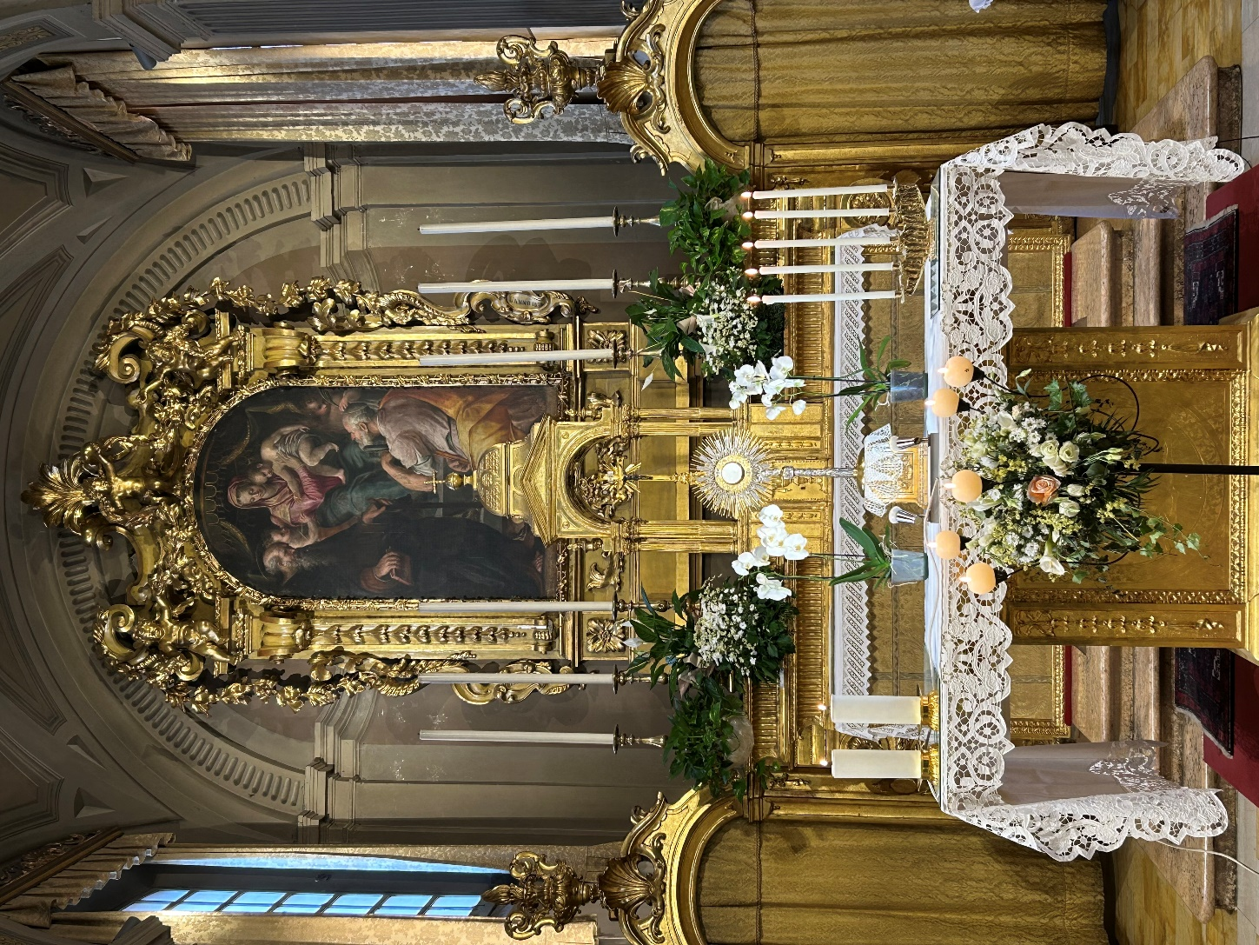**Siamo giunti in Quaresima ed in questo tempo di preparazione alla Pasqua è opportuno porre maggior attenzione all’Adorazione Eucaristica**

**al giovedì dalle 17.00 alle 24.00**

**BREVE RIFLESSIONE SULL’ADORAZIONE EUCARISTICA**

È sapere della presenza di Gesù che fa la differenza nella nostra vita; è il “segreto” di noi cristiani.

L’Adorazione è una tappa fondamentale nella crescita della coscienza di questa presenza viva, concreta ed efficace. È mettersi di fronte al nostro Signore con lo stupore della creatura amata di fronte al proprio Creatore amante.

Quindi sempre in cammino: cammino difficile, cammino in salita, verso quel momento in cui le parole spariscono davanti alla gloria di Dio: non si può parlare, non si sa cosa dire”.

****Vedi un po’ te!!!!

**Ore 17.00 – 18.00 Esposizione e adorazione guidata per un’ora**

**Ore 18.00 Recita del Vespro**

**Ore 18.30 – 19.30 Confessioni**

**Ore 19.30 - 21.30 Adorazione personale**

**Ore 23.30 Alcuni giovani di Casa-Canonica: preghiera personale poi conclusione con benedizione**

**Le 24 ore per il Signore 2024**

**Da venerdì 28 marzo ore 18.30 col vespro a sabato 29 marzo ore 18.30 con la messa prefestiva**

***Torna, per la dodicesima edizione, «24 ore per il Signore»,***

***iniziativa quaresimale di preghiera e riconciliazione voluta da Papa Francesco.***

***Anche quest’anno l’evento si celebrerà nelle diocesi di tutto il mondo***

***alla vigilia della quarta domenica di Quaresima, da venerdì 28 a sabato 29 marzo***.

Il Motto scelto dal Santo Padre per quest’anno è tratto da un versetto della Lettera ai Romani:

«***SEI TU LA MIA SPERANZA***» (Sal 71,5).

|  |  |  |  |  |  |
| --- | --- | --- | --- | --- | --- |
| **COMUNITÀ FAMILIARI DI EVANGELIZZAZIONE –** | | | | | |
|  | **1** | **COSTA STEFANO E MARIA** | **MERCOLEDÌ**  **ore 19.30** | Via Vizzani, 3/2  Tel. 051 398046 | [manaresi2@gmail.com](mailto:manaresi2@gmail.com) |
| **2** | **DONDI DANILO E PAOLA** | **MERCOLEDÌ**  **ore 21.15** | Via Massarenti, 108  Tel. 051 307840 | [paolamanzini2000@gmail.com](mailto:paolamanzini2000@gmail.com)  [danildon@libero.it](mailto:danildon@libero.it) |
| **3** | **MERIGHI MARCO E ROSAMARIA** | **MERCOLEDÌ**  **ore 21.15** | Via Garzoni, 5  Tel. 051 5883616 | [marco.merighi@fastwebnet.it](mailto:marco.merighi@fastwebnet.it) |
| **4** | **SOINI ADRIANO E TERESA** | **MARTEDÌ**  **ore 21.00** | Via Fossolo, 28  Tel. 340 1263086 | [adrisoi@libero.it](mailto:adrisoi@libero.it) |
| **5** | **TODESCHINI GIUSEPPE E ADELE** | **MERCOLEDÌ**  **ore 21.00** | Via Smeraldo, 6  Tel. 051 306907 | [mimmitodeschini@libero.it](mailto:mimmitodeschini@libero.it) |

***~~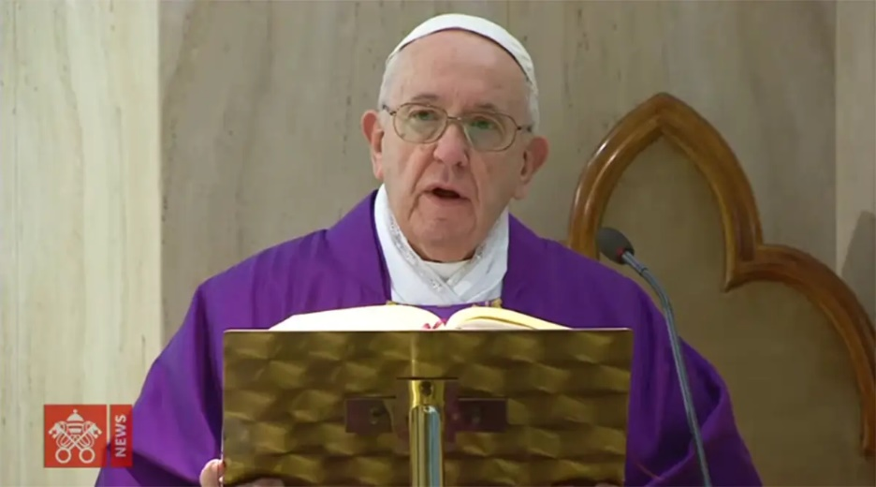~~***

***MESSAGGIO DI***

***PAPA FRANCESCO***

***PER LA QUARESIMA 2025***

***Camminiamo insieme nella speranza***

*Cari fratelli e sorelle!*

*Con il segno penitenziale delle ceneri sul capo, iniziamo il pellegrinaggio annuale della santa Quaresima, nella fede e nella speranza. La Chiesa, madre e maestra, ci invita a preparare i nostri cuori e ad aprirci alla grazia di Dio per poter celebrare con grande gioia il trionfo pasquale di Cristo, il Signore, sul peccato e sulla morte, come esclamava San Paolo: «La morte è stata inghiottita nella vittoria. Dov’è, o morte, la tua vittoria? Dov’è, o morte, il tuo pungiglione?» ( 1Cor 15,54-55). Infatti Gesù Cristo, morto e risorto, è il centro della nostra fede ed è il garante della nostra speranza nella grande promessa del Padre, già realizzata in Lui, il suo Figlio amato: la vita eterna (cfr Gv 10,28; 17,3)**.*

*In questa Quaresima, arricchita dalla grazia dell’Anno Giubilare, desidero offrirvi alcune riflessioni su cosa significa camminare insieme nella speranza, e scoprire gli appelli alla conversione che la misericordia di Dio rivolge a tutti noi, come persone e come comunità.*

*Prima di tutto, camminare. Il motto del*[*Giubileo*](https://www.vatican.va/content/iubilaeum2025/it.html)*“Pellegrini di speranza” fa pensare al lungo viaggio del popolo d’Israele verso la terra promessa, narrato nel libro dell’Esodo: il difficile cammino dalla schiavitù alla libertà, voluto e guidato dal Signore, che ama il suo popolo e sempre gli è fedele. E non possiamo ricordare l’esodo biblico senza pensare a tanti fratelli e sorelle che oggi fuggono da situazioni di miseria e di violenza e vanno in cerca di una vita migliore per sé e i propri cari. Qui sorge un primo richiamo alla conversione, perché siamo tutti pellegrini nella vita, ma ognuno può chiedersi: come mi lascio interpellare da questa condizione? Sono veramente in cammino o piuttosto paralizzato, statico, con la paura e la mancanza di speranza, oppure adagiato nella mia zona di comodità? Cerco percorsi di liberazione dalle situazioni di peccato e di mancanza di dignità? Sarebbe un buon esercizio quaresimale confrontarsi con la realtà concreta di qualche migrante o pellegrino e lasciare che ci coinvolga, in modo da scoprire che cosa Dio ci chiede per essere viaggiatori migliori verso la casa del Padre. Questo è un buon “esame” per il viandante.*

*In secondo luogo, facciamo questo viaggio insieme. Camminare insieme, essere sinodali, questa è la vocazione della Chiesa**[[2]](https://www.vatican.va/content/francesco/it/messages/lent/documents/20250206-messaggio-quaresima2025.html" \l "_ftn2). I cristiani sono chiamati a fare strada insieme, mai come viaggiatori solitari. Lo Spirito Santo ci spinge ad uscire da noi stessi per andare verso Dio e verso i fratelli, e mai a chiuderci in noi stessi**[[3]](https://www.vatican.va/content/francesco/it/messages/lent/documents/20250206-messaggio-quaresima2025.html" \l "_ftn3). Camminare insieme significa essere tessitori di unità, a partire dalla comune dignità di figli di Dio (cfr Gal 3,26-28); significa procedere fianco a fianco, senza calpestare o sopraffare l’altro, senza covare invidia o ipocrisia, senza lasciare che qualcuno rimanga indietro o si senta escluso. Andiamo nella stessa direzione, verso la stessa meta, ascoltandoci gli uni gli altri con amore e pazienza.*

*In questa Quaresima, Dio ci chiede di verificare se nella nostra vita, nelle nostre famiglie, nei luoghi in cui lavoriamo, nelle comunità parrocchiali o religiose, siamo capaci di camminare con gli altri, di ascoltare, di vincere la tentazione di arroccarci nella nostra autoreferenzialità e di badare soltanto ai nostri bisogni. Chiediamoci davanti al Signore se siamo in grado di lavorare insieme come vescovi, presbiteri, consacrati e laici, al servizio del Regno di Dio; se abbiamo un atteggiamento di accoglienza, con gesti concreti, verso coloro che si avvicinano a noi e a quanti sono lontani; se facciamo sentire le persone parte della comunità o se le teniamo ai margini**[[4]](https://www.vatican.va/content/francesco/it/messages/lent/documents/20250206-messaggio-quaresima2025.html" \l "_ftn4). Questo è un secondo appello: la conversione alla sinodalità.*

*In terzo luogo, compiamo questo cammino insieme nella speranza di una promessa. La speranza che non delude (cfr Rm 5,5), messaggio centrale del Giubileo**[[5]](https://www.vatican.va/content/francesco/it/messages/lent/documents/20250206-messaggio-quaresima2025.html" \l "_ftn5), sia per noi l’orizzonte del cammino quaresimale verso la vittoria pasquale. Come ci ha insegnato nell’Enciclica [Spe salvi](https://www.vatican.va/content/benedict-xvi/it/encyclicals/documents/hf_ben-xvi_enc_20071130_spe-salvi.html) il Papa*[*Benedetto XVI*](https://www.vatican.va/content/benedict-xvi/it.html)*, «l’essere umano ha bisogno dell’amore incondizionato. Ha bisogno di quella certezza che gli fa dire: “Né morte né vita, né angeli né principati, né presente né avvenire, né potenze, né altezze né profondità, né alcun’altra creatura potrà mai separarci dall’amore di Dio, che è in Cristo Gesù, nostro Signore” ( Rm 8,38-39)»**[[6]](https://www.vatican.va/content/francesco/it/messages/lent/documents/20250206-messaggio-quaresima2025.html" \l "_ftn6). Gesù, nostro amore e nostra speranza, è risorto**[[7]](https://www.vatican.va/content/francesco/it/messages/lent/documents/20250206-messaggio-quaresima2025.html" \l "_ftn7) e vive e regna glorioso. La morte è stata trasformata in vittoria e qui sta la fede e la grande speranza dei cristiani: nella risurrezione di Cristo!*

*Ecco la terza chiamata alla conversione: quella della speranza, della fiducia in Dio e nella sua grande promessa, la vita eterna. Dobbiamo chiederci: ho in me la convinzione che Dio perdona i miei peccati? Oppure mi comporto come se potessi salvarmi da solo? Aspiro alla salvezza e invoco l’aiuto di Dio per accoglierla? Vivo concretamente la speranza che mi aiuta a leggere gli eventi della storia e mi spinge all’impegno per la giustizia, alla fraternità, alla cura della casa comune, facendo in modo che nessuno sia lasciato indietro?*

*Sorelle e fratelli, grazie all’amore di Dio in Gesù Cristo, siamo custoditi nella speranza che non delude (cfr Rm 5,5). La speranza è “l’ancora dell’anima”, sicura e salda**[[8]](https://www.vatican.va/content/francesco/it/messages/lent/documents/20250206-messaggio-quaresima2025.html" \l "_ftn8). In essa la Chiesa prega affinché «tutti gli uomini siano salvati» ( 1Tm 2,4) e attende di essere nella gloria del cielo unita a Cristo, suo sposo. Così si esprimeva Santa Teresa di Gesù: «Spera, anima mia, spera. Tu non conosci il giorno né l’ora. Veglia premurosamente, tutto passa in un soffio, sebbene la tua impazienza possa rendere incerto ciò che è certo, e lungo un tempo molto breve» ( Esclamazioni dell’anima a Dio, 15, 3)**[[9]](https://www.vatican.va/content/francesco/it/messages/lent/documents/20250206-messaggio-quaresima2025.html" \l "_ftn9).*

*La Vergine Maria, Madre della Speranza, interceda per noi e ci accompagni nel cammino quaresimale.*

*****FRANCESCO*

***PREGHIERA DEL GIUBILEO***

***Padre che sei nei cieli,***

***la fede che ci hai donato nel***

***tuo figlio Gesù Cristo, nostro fratello,***

***e la fiamma di carità***

***effusa nei nostri cuori dallo Spirito Santo,***

***ridestino in noi, la beata speranza***

***per l’avvento del tuo Regno.***

***La tua grazia ci trasformi***

***in coltivatori operosi dei semi evangelici***

***che lievitino l’umanità e il cosmo,***

***nell’attesa fiduciosa***

***dei cieli nuovi e della terra nuova,***

***quando vinte le potenze del Male,***

***si manifesterà per sempre la tua gloria.***

***La grazia del Giubileo***

***ravvivi in noi Pellegrini di Speranza,***

***l’anelito verso i beni celesti***

***e riversi sul mondo intero***

***la gioia e la pace***

***del nostro Redentore.***

***A te Dio benedetto in eterno***

*****sia lode e gloria nei secoli.***

***Amen***